В ГКОУ РО Пролетарской школе-интернате 7 марта 2017 года было организовано мероприятие, посвященное Международному Женскому Дню 8 Марта
Среди трехсот шестидесяти пяти дней есть один – особенный. В этот день сквозь весенние проталины в мир приходит волшебство весны. Оно может прийти нежной розой или пышной веткой мимозы, хрупким тюльпаном или прекраснейшим нарциссом. В этот день весны все цветы ложатся к ногам прекраснейших созданий человечества – женщинам. Именно в этот день так много комплиментов внимания и цветов мужчины адресуют женщинам - любимым, прекрасным, милым, неповторимым, единственным. Этот весенний день ассоциируются с любовью, нежностью и теплом. Это женский день - 8 марта.
С самого утра обучающиеся поздравляли всех педагогов-женщин коллектива школы-интерната оригинальными подарками и поздравительными открытками, сделанными своими руками. Принимая поздравления и приятные сюрпризы, все они были искренне благодарны за внимание, заботу и любовь.
Счастливые женские лица расцветали восхитительными улыбками. Казалось, уже с утра солнце светит ласковей и ярче, а в школе-интернате царит атмосфера добра, теплоты и любви.
В красиво украшенном зале прошел праздничный концерт «Милым женщинам».
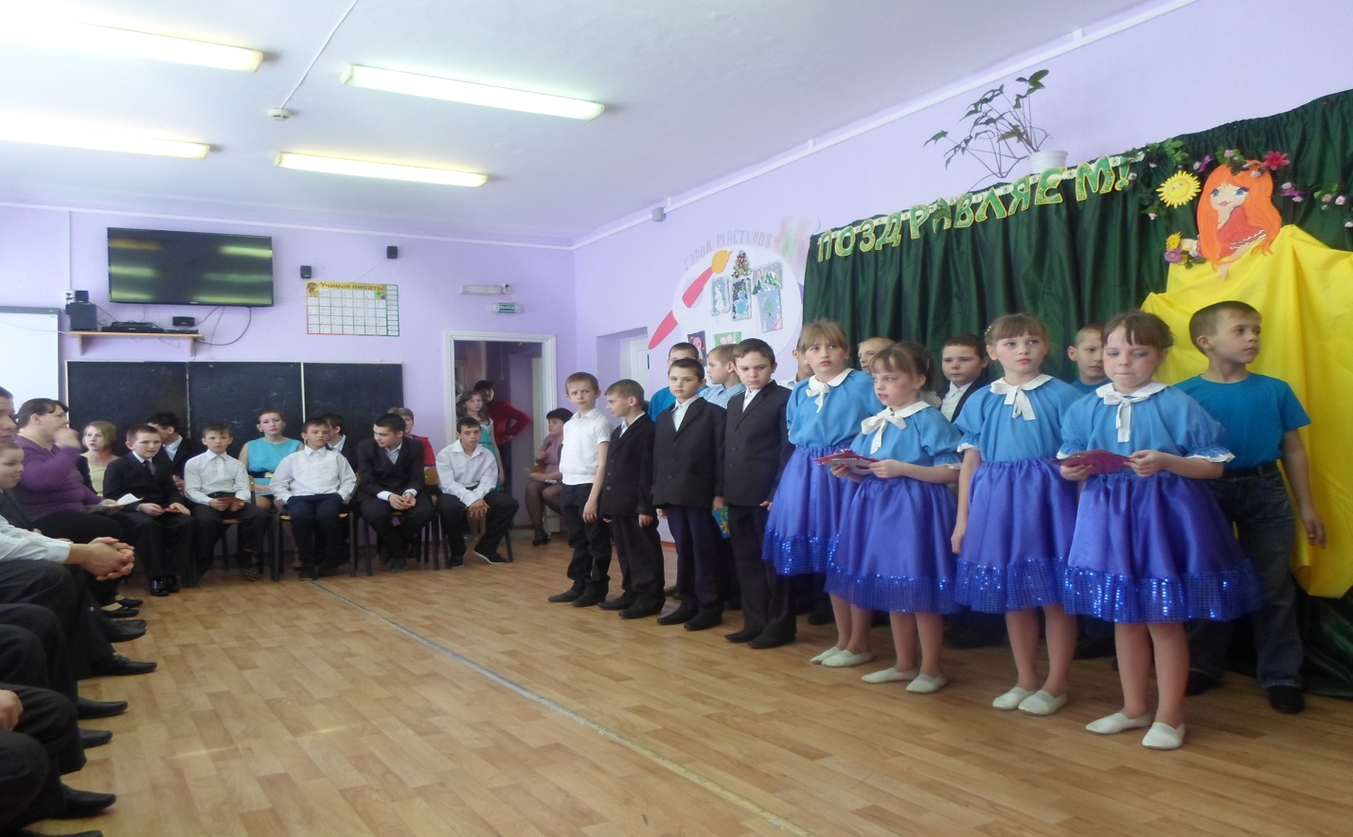
Впервые в этом году педагоги школы исполнили песню поздравление и торжественно вручили праздничные сувениры и букеты вместе с теплыми словами поздравлений директору школы-интерната Евгении Васильевне Грачевой и заместителям по учебно-воспитательной и воспитательной работе.
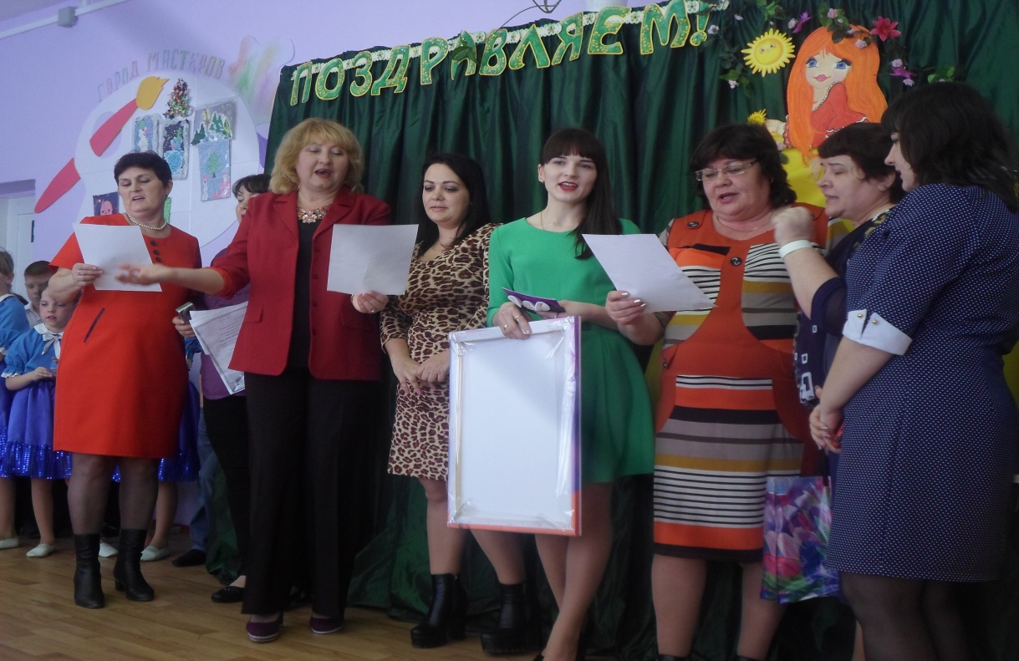

И, конечно же, Евгения Васильевна поздравила всех девочек, педагогов и сотрудников школы-интерната с наступающим праздником - женским днем 8 марта. И от ее таких теплых слов на душе становилось теплее, светлее и радостнее.

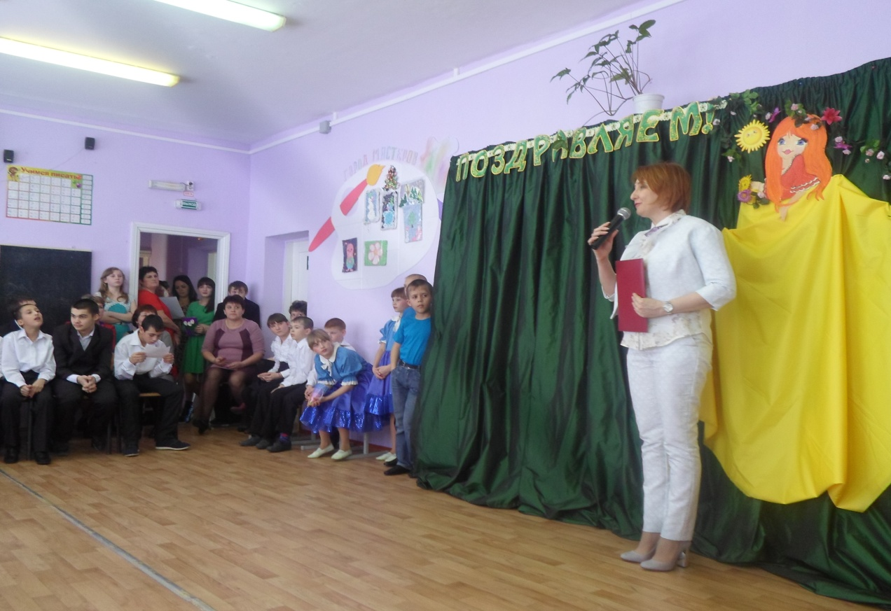

В концертной программе прозвучали теплые слова благодарности обучающихся своим любимым мамам.

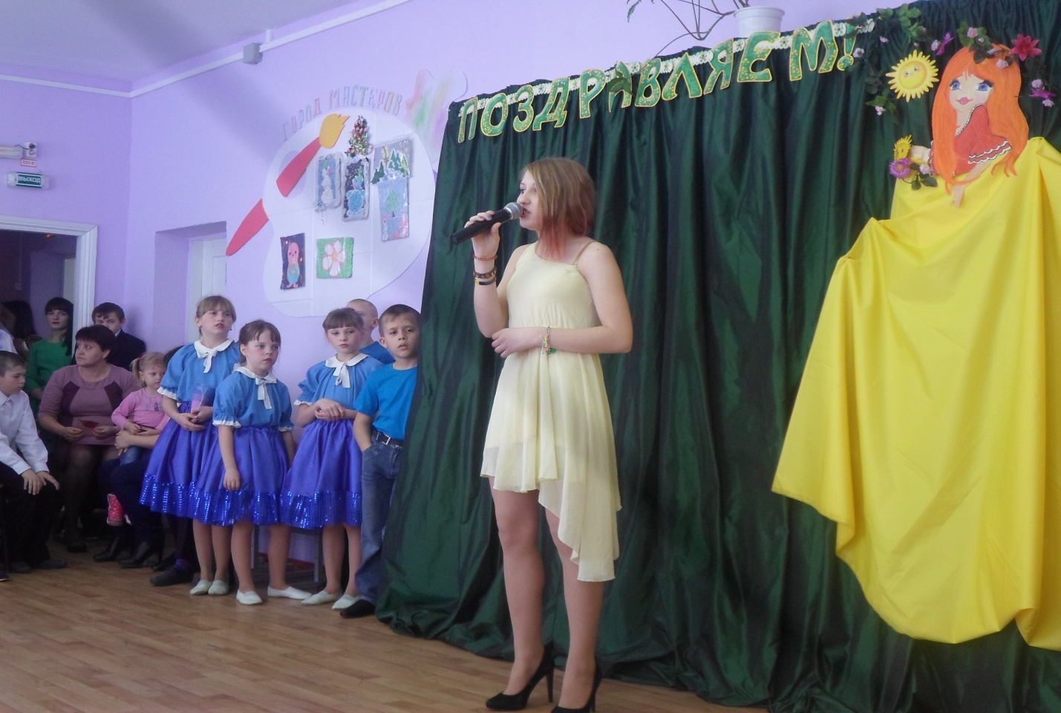

Младшая вокальная группа «Искорка» и старшая вокальная группа «Вдохновение» под руководством педагога дополнительного образования Долот Е.А. исполнили песни «Песенка про маму», «Мамочка родная», «Все моей прекрасной маме», «Три желания».

Ребята начальных классов приготовили веселые шуточные стихотворения, а музыкальный номер «Примите наши поздравления» прозвучал от старшеклассниц. 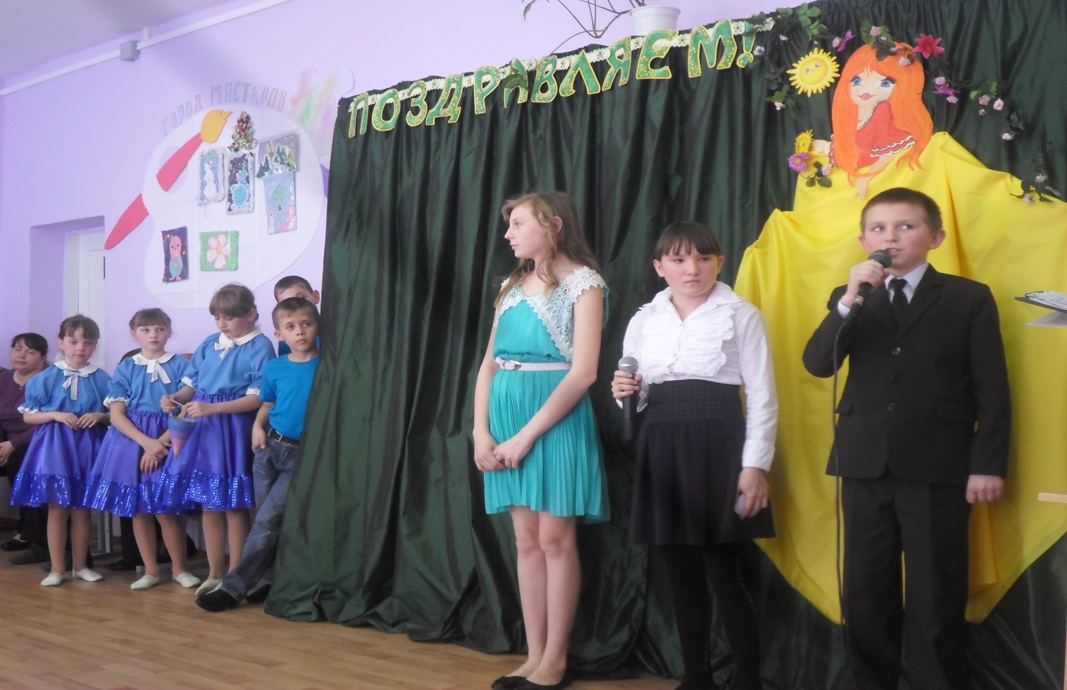

Как всегда порадовал оригинальной сценкой «Как же их поздравить» сценический кружок «Пилигрим».
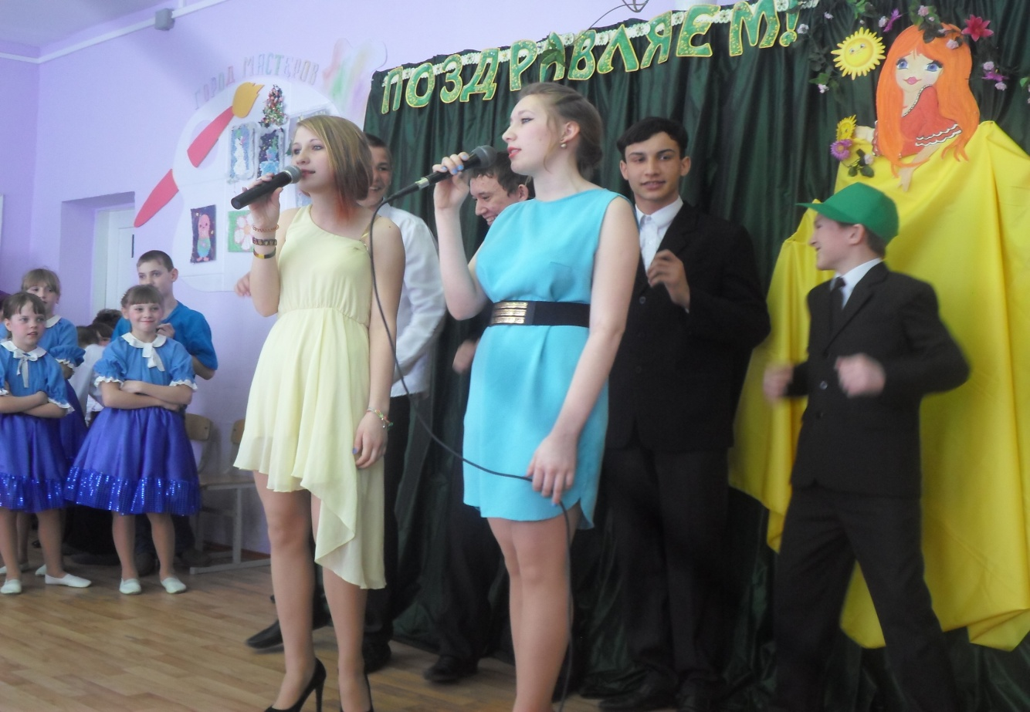
Младшая группа танцевального ансамбля «Солнышко» исполнила танец «Гномики»,
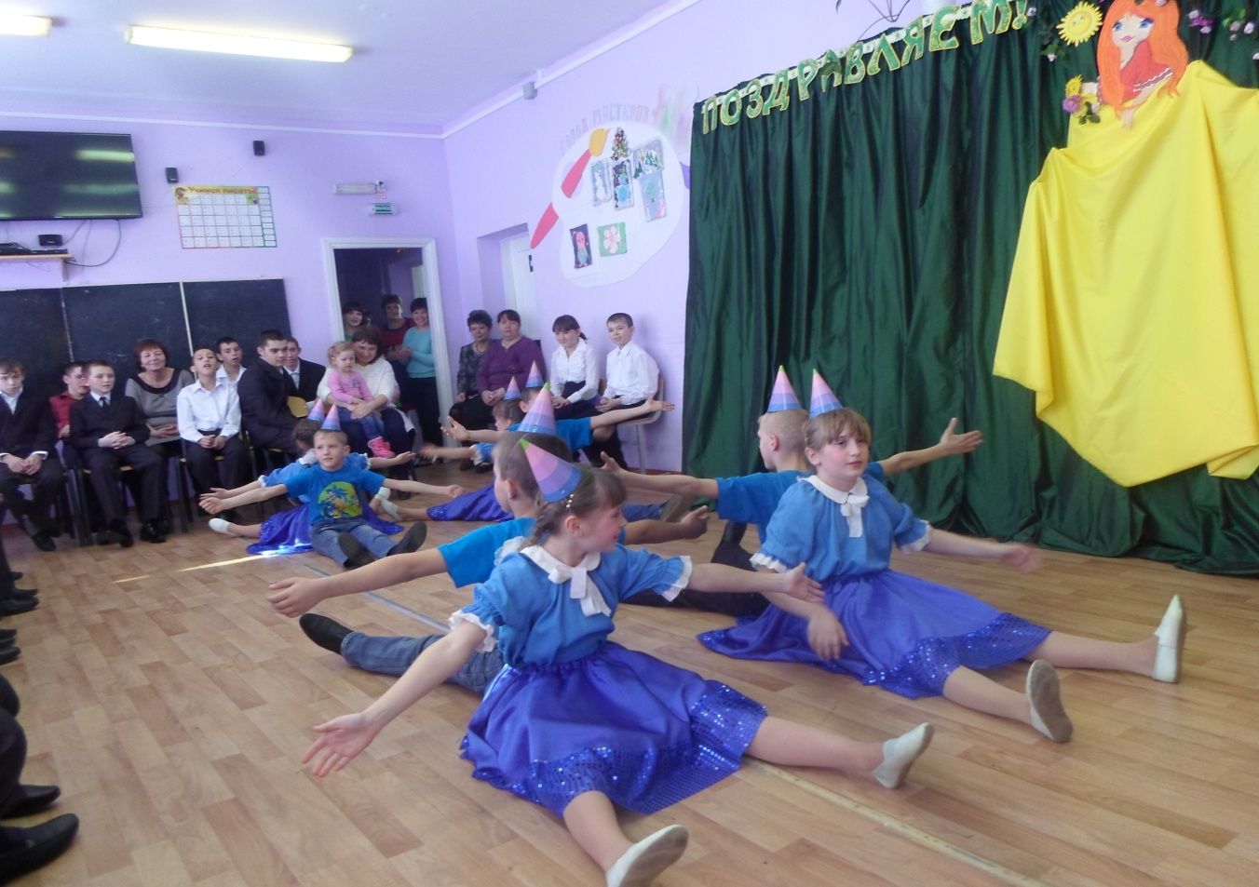

а старшая группа исполнила веселую казачью пляску «Эх, донские казаки».
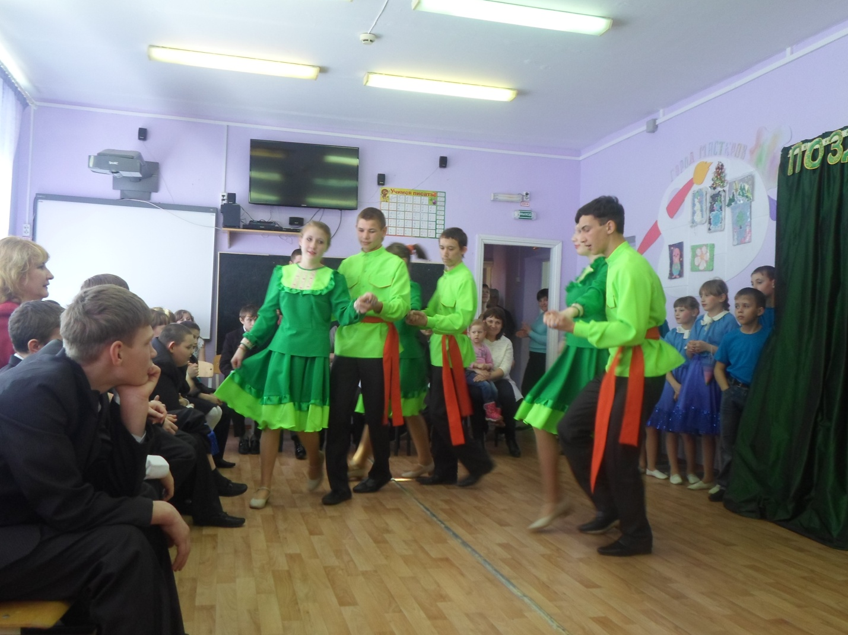

Всего в мероприятии приняли участие 83 обучающихся школы-интерната. Праздничный концерт, посвященный Дню 8 марта, объединил всех - педагогов, обучающихся и их родителей, и подарил настоящую радость и праздничное настроение всем женщинам.

Информацию подготовила Яровая Г.А.

